霍山县城区公交站台广告位使用权出让
专 场 拍 卖 会

拍 卖 文 件
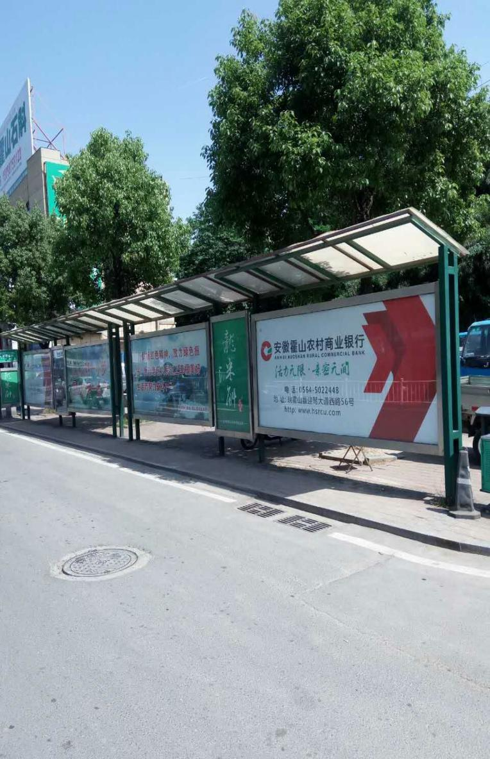
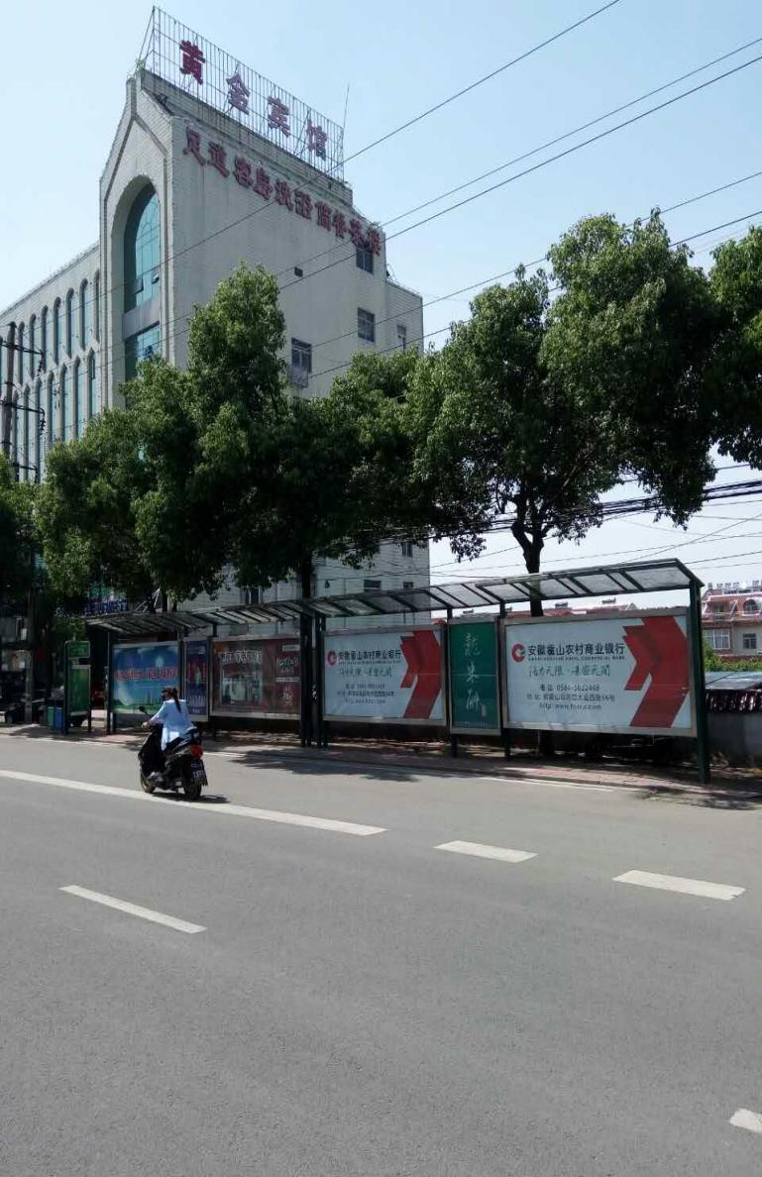

承办单位：安徽省高盛拍卖有限公司
联系地址：霍山县衡山镇淠源西路10号（县卫校东20米）
联系电话：0564-5023788 15556080555
编制日期：二○一七年五月十六日

安徽省高盛拍卖有限公司
拍卖公告

受霍山县交通运输局委托，我公司定于2017年5月26日星期五下午15:30分在县龙图宾馆四楼会议室举行拍卖会，现公告如下：
一、拍卖标的
1、位于霍山县城区迎驾大道路段县聋哑教育学校至城东客运中心，计13个公交站台。
2、位于霍山县城区衡山路路段，应流集团后外环至九丫树，计4个公交站台。
3、位于霍山县城区文峰路路段，城东小学至社会福利院，计3个公交站台。
4、位于霍山县城区淠源路路段，上岛宾馆至县公路分局，计5个公交站台。
5、位于霍山县城区中兴路路段，老县政府至文庙，计6个公交站台。
总计公交站台31个，广告位使用权出让期限两年，参考价26万元。
二、竞买范围
中华人民共和国境内外的企业，其他组织和个人除法律法规另有规定者外，均可参加竞买(可独立竞买也可联合竞买)。
三、展示和登记时间
自公告之日起至2017年5月25日星期四下午5:00止。
四、展示地点：
标的物所在地。
五、报名地址及联系电话：
安徽省高盛拍卖有限公司霍山县拍卖行(衡山镇淠源西路10号，卫校东边20米)，电话：0564-5023788 15556080555。
六、注意事项
有意竞买者，请于5月25日下午5:00前携带本人身份证或单位营业执照副本到安徽省高盛拍卖有限公司霍山县拍卖行办理竞买登记手续，并缴纳竞买履约保证金5万元。竞买不成，拍卖会结束后三日内保证金全额退还(不计息)

二○一七年五月十六日

文 件 目 录

一、县政府常务会议纪要
二、拍卖公告
三、竞买须知
四、拍品清单
五、县城区公交站台示意图
六、县公交站台广告位使用权出让方案

霍山县城区公交站台广告位使用权出让
竞 买 须 知

一、根据《中华人民共和国拍卖法》法规规定：凡缴纳一定数额保证金领取竞买号牌，参与竞买拍卖物品的公民、法人或其他组织称竞买人。竞买人竞买成功，保证金(定金)转为标的价款及佣金，竞买不成功，保证金(定金)全额退还(不计息)。
二、本场拍卖会的拍品，一切以目前现状为准拍卖(包括瑕疵)，我公司不作品质保证，竞买人应事先仔细查看拍品，对有关事项及资料详细咨询，并对公交站台的场地、位置进行现场查看，参与竞买。我公司将如实告知竞买人，竞买人一旦进行登记并参加竞买，即表明认可拍品目前现状，如因情况不清造成后果，由买受人自行承担。
三、本场拍卖会是增价形式的无声拍卖。即先拍卖师报出起拍价和加价幅度，然后由竞买人应价，竞买人只举号牌不叫价，即表示按照一个加价幅度加价，竞买人也可跳叫，即超过一个加价幅度叫价。如有两个竞买人同时应价，则以拍卖师点号为准。拍卖师可根据场上情况临时调整加价幅度。
四、本次拍卖为有底价拍卖，如竞买人竞价未达到底价，拍卖师即可宣布不成交。对达到或超出底价的最高应价，拍卖师连叫三次，如无人再加价，拍卖师以槌击盘，以示成交，最后的应价者即为买受人。
五、拍卖标的成交后，买受人须当场签署《成交确认书》并在标的成交之日起7日内缴清全部成交价款及拍卖佣金(佣金按成交价8%收取)。同时、须在标的成交之日起10日内与霍山县交通运输局（县公路运输管理所）签订公交站台广告位使用权出让合同，并按合同规定的条款执行。若买受人不能按期付清标的价款及佣金，所交的保证金(定金)本公司不予退还(按违约金付给拍卖人)。
六、竞买人一经应价便不得撤回，但有更高应价时，其应价失去约束力。拍卖成交后买受人若反悔、拒签现场成交确认书或拍前有恶意串通行为，须按成交价20%向本公司支付违约金，保证金不予退还。并取消竞买人资格，本公司有权另行处理拍品。买受人违约后，本公司如再次拍卖，原买受人应按《中华人民共和国拍卖法》第三章第四节第三十九条承担违约责任。
七、拍卖标的成交后，由委托人在标的成交之日起15个工作日内协助买受人做好相关单位的协调工作，并负责将公交站台31座广告位移交给买受人。买受人拍得标的后，应到霍山县城市管理执法局办理广告位设置审批备案手续。并按《霍山县广告位管理办法条例》中的条款执行，做到公益广告和商业广告比列均匀，公益广告每年更换四次（含四次），费用由买受人承担，超过四次由县文明办支付成本价款。在公交站台广告使用权期内其站台设施损坏更换、电路灯光损坏、维护、广告位布置更换及卫生清理等一切由买受人自行承担。若发生第三方责任事故造成公交站台损坏的，由买受人按交警及保险等部门的处理结果进行索赔，赔偿款用于公交站台的恢复。买受人在设置广告内容时必须接受县文明办、执法局的指导、审核与监督，租期内不得有空白广告，空白广告位一律设置公益广告。因行政执法、税务、市场监督等部门管理而产生的一切税、费以及县城市管理执法局若须收取的费用等均由买受人承担。买受人广告位出让金按两年成交价一次性缴清。公交站台广告位出让期限按买受人与霍山县交通运输局（县公路运输管理所）签订公交站台广告位使用权出让合同为准。拍卖人和委托人对上述事宜均不承担任何法律责任，拍卖人负责提供标的现场成交确认书。
八、竞买人没有举号牌的或以其他方式应价无效，也不得拿非本公司号牌应价，号牌不得转让他人使用，若他人举牌应价，造成后果由转让者负责，拍卖会结束后，竞买人应将号牌退回本公司。
九、竞买人必须遵守场内公共秩序，不得阻挠其他竞买人叫价竞投，不准大声喧哗，不准恶意串通，不准阻挠威胁他人竞买，不得阻碍拍卖师主持工作，更不能有操纵、垄断、串通等违法行为，一经发现，将取消竞买资格，并追究其经济责任和法律责任。
十、凡领到竞价号牌及进入拍卖会场者，均表示对我公司“竞买须知”的认可，无异议，一旦成交，必须遵守。
十一、霍山县市场监督管理局举报电话：0564-5028216。

安徽省高盛拍卖有限公司
二○一七年五月十六日

拍 品 清 单

序号 | 品 名 | 数 量 | 参考价 | 备 注
1 | 位于霍山县城区迎驾大道路段县聋哑教育学校至城东客运中心 | 13个 | 26万元 | 总计31个
2 | 位于霍山县城区衡山路路段，应流集团后外环至九丫树 | 4个
3 | 位于霍山县城区文峰路路段，城东小学至社会福利院 | 3个
4 | 位于霍山县城区淠源路路段，上岛宾馆至县公路分局 | 5个
5 | 位于霍山县城区中兴路路段，老县政府至文庙 | 6个

